הפקולטה להנדסה - המגמה להנדסה מכנית

יוני 2006

מכונה לעטיפת משטחים בפילם פלסטיק נמתח

תקציר לספר הפרוייקטים

פרוייקט גמר

הכין: מקסים קוסה
מנחה: רם טלמור
מקום ביצוע הפרוייקט: אונ' תל אביב

תקציר לספר פרויקטים
א. תיאור נושא:
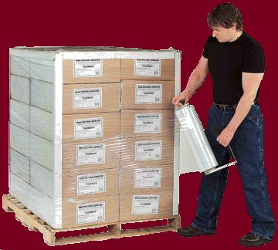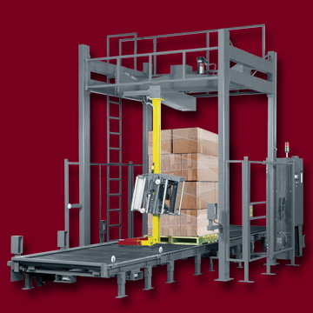פתרון טוב ועיל עבור הובלה ואיחסון של מוצרים הארוזים בקרטונים הוא על המשטחים. אבל ערימת הקרטונים על המשטח אינה יציבה. ניתן לפתור את הבאיה בכמה דרכים. אחד הדרכים היא לעטוף את המשטח עם פילם פלסטיק נמתח. ניתן לעטוף ידנית אבל זה לוקח הרבה זמן וגם גורם לביזבוז של הפילם. לכן נדרש לתכנן מכונה אוטומטית לעטיפת משטחים בפילם פלסטיק נמתח.
עטיפה ידנית
עטיפה אוטומטית

ב. מטרת העבודה:
תכן מכונה לעטיפת משטחים עם פילם פלסטיק נמתח. כאשר יש לבחור את המכונה ותת רכיביה כך שיתאימו בצורה המירבית לצרכים של מנהל המפעל.

ג. עקרי מפרט הדרישות
המכונה תעטוף באופן אוטומטי משטחים תקניים בתחום מידות מ-1200*800 מ''מ עד 1200*1200 מ''מ ובשקל 1600ק''ג. כאשר גובה המשטח 1800מ''מ. קצב העטוף הנדרש יהיה לכל היותר 50 שניות למשטח. חוזק העטיפה יאפר הובלת משטחים עם מלגזה במהירות של 40 קמ''ש.

ד. הצגת חלופות
לאחר ביצועה סקר שוק בוצעה הצגת חלופות. החלופה שנבחרה הינה מכונה בעלת מגדל אורביטרי, ז''א סליל עם הפילם יושב על מסילה מעגלית המסתובבת מסביב למשטח, כאשר המסילה יכולה לעלות ולרדת. הכנסה והוצאה של המשטח נעשת על ידי מסועים.
פילם פלסטיק נמתח
מסועה
משטח
מגדל טבעתי
מנגנון מתיחה
מסגרת של המגדל
גוף המכונה

החלופה הזאת נבחרה מכמה שיקולים: תפוקה - בגלל מבנה המגדל המכונה יכולה לעבוד במהירויות גבוהות (קצב עיטוף משטח מתחת ל-50 שניות למשטח), תחזוקה – המכונה בנויה ממכלולים והמשטח לא צריך להסובב כמו בחלק של מכונות אחרות וזה מאפשר לעטוף קרטונים עם משקל נמוך.
יש חלופה נוספת עם מגדל זרוע. החלופה מאוד דומה בביצועים למגדל טבעתי אבל היא פחות טובה בתחזוקה וגם כל המכונה מבוססת על חלק עיקרי אחד הזרועה.
פילם פלסטיק נמתח
משטח
מסועה
זרוע מסתובב
מנגנון מתיחה
גוף המכונה

ה. תכן חלופה שנבחרה:
המכונה מורכבת משבע תת מערכות עיקריות:
- מערכת הנעת המשטחים מבוססת מסועים גליליים
- מערכת הרמה מבוססת שרשראות המטפלת בגובה מגדל הטבעתי
- מערכת המסובבת את הטבעת מבוססת תמסורת רצועה
- מערכת מתיחה מוקדמת המותחת את הפילם עד 300%. מורכבת על הטבעת והזנת המתח למנגנון נעשת בעזרת פס צבירה עשוי נחושת.
- מערכת טיפול בקצה הפילם שכוללת תפסן קצה, חותך הפילם מבוסס חוט תייל חם ומלחם של קצה הפילם החתוך
- מערכת בקרה – מטרת המערכת לנטר ולווסת תהליכים שונים בתהליך העטיפה, כגון: בקרת גובה של מערכת העיטוף, בקרת מהירות העטיפה, בקרת מתיחות בפילם, בקרת מיקום המשטח וכו'
- מערכת הגנה על המשתמש מבוססת גדרות ושארים עם מפסקים אלקטרוניים
בפרוייקט בוצעה תכן לסעיפים 1 עד 3, כאשר סעיפים 4 ו-5 הוצגו קונספטואלית בלבד, סעיף 6 נעשה תכן קונספטואלי לחלק מהמערכות ולסעיף 7 ניתן לעשות תכן נפרד במידת הצורך.

תכן מפורט יותר נעשה למכלול של מערכת העטיפה.
רוב החלקים במערכת עשויים סגסוגת אלומיניום 6061 לכן המערכת מאוד קלה (ללא מנועה ויחידת מתיחה מוקדמת) המשקל אינו עולה על 10 ק''ג. חומר העבודה נבחר בגלל תכונות מכניות טובות.

